Utdrag av Foreløpig utkast 24.mars 2015

Kystverkets farledsutredning
KVU E6 Høybuktmoen - Kirkenes

KYSTVERKETS VURDERING AV MULIGE LOKALITETER FOR ETABLERING AV STAMNETTERMINAL I SØR-VARANGER KOMMUNE

1 Innledning.
Kystverket er i ”Utfordringer for KVU Kirkenes” gitt i oppdrag å utrede følgende problemstillinger:

”Kystverket: produserer og leverer behovsanalyse, kravanalysen og alternativer med kostnader på havner. Deltagelse i prosjektgruppa og styringsgruppa.”

Kystverket har i sitt arbeid benyttet de dokumenter som foreligger fra kommunen, Kirkenes havn, næringa i Sør-Varanger og egne fagrapporter fra Kystverket. Basert på disse dokumentene har vi registrert mulige lokaliteter for en framtidig stamnetterminal i Jarfjorden, Bøkfjorden og Korsfjorden. Kirkenes havn tidligere pekt på flere mulige lokaliteter for havneanlegg som kan betjene store fartøy og Kystverket har sett på nye mulige alternativer, noe som betyr at det er vurdert 12 mulige lokaliteter for framtidig stamnett-terminal for Sør-Varanger/Kirkenes havn.

Som grunnlag for Kystverkets arbeid er det utarbeidet vurderingskriterier som er lagt til grunn i behovsbeskrivelsene. Disse er beskrevet i kapittel 4.

2 Kirkenes havn – status og aktivitet
Kirkenes havn ligger innerst i Bøkfjorden i Sør-Varanger kommune. Dagens trafikk knytter seg i stor grad til utskipning av malm fra Sydvaranger gruver, utskipning av stein, oljeomlasting og ordinær gods- og passasjertrafikk.
Kirkenes havn har 900 meter kaifront, hvorav 700 meter er i betong. Kaier med bakarealer tilbyr 200 000 m² for lagring/mellomlagring. Det meste av dette er i tilknytning til den kommunale kaien på Prestøya.
Det pågår flere utviklingsprosjekter i Kirkenes som innbefatter flere alternative havneutbygginger. Blant annet tilrettelegging av landbaserte arealer for mellomlagring av oljeprodukter, forsyningsbaser med sikte på å yte service til fremtidig petroleumsutvikling i Barentshavet, økt kapasitet for å håndtere cruisemarkedet samt tilrettelegging av nytt
 | 2012 | 2013 | 2014
Antall anløp | 1038 | 1147 | 1334
Godsmengde (tonn) | 2 465 516 | 2 294 381 | 5 410 492
Antall losinger | 465 | 456 | 911

Tabellen viser anløp, godsmengde og losinger de 3 siste år i Kirkenes. 2012 og 2013 er relativt lik. Økningen i 2014 skyldes i hovedsak oppstart av oljeomlastning og flere anløp av seismikkfartøyer.

3. Prosjektutløsende behov:

3.1 Behov for infrastruktur i nord - hva bør identifiseres?
En framtidig stamnetterminal bør planlegges ut fra behov som kan sannsynliggjøres ut fra dagens kjente aktiviteter og planlagte nye tiltak som en forutsetter vil være aktuelle i nær framtid. Videre bør en legge til grunn hva som er sannsynlige aktiviteter i et framtidsbilde fram mot 2062.
Kystverket legger til grunn i sin planlegging av stamnetterminalen at farledskravet bør tilfredstille fartøy med dybde på inntil 32 meter, og at kaianlegg bør dimensjoneres for flere fartøystyper. Slik kravene er kjent i dag bør kaianlegg for utrusting, vedlikehold og oppgradering av store oljeinnretninger variere fra en dybde på 22 meter til 12 meter. Når det gjelder arealer på land som skal dekke arealbehovene til passasjer- godstransport varierer dette noe, men et minimum bør være 100 dekar. For industriproduksjon er behovet vanskeligere å dimensjonere, men ved bruk at kjente størrelser fra Sandnessjøen og Polarbase kan en vurdering være at næringene har et behov omkring 1000 dekar.
Nedenfor er det foretatt vurderinger av hva som er kjent i forbindelse med framtidig bruk av en ny stametterminal i Kirkenes:
3.2 Lokale og regionale behov:
Dagens stamnetterminal har begrensede muligheter for videre utvikling, spesielt gjelder dette kapasitet og beliggenhet. Dagens plassering medfører tungtrafikk gjennom Kirkenes sentrum og ny industriell virksomhet vil få begrensinger når det gjelder støy.
Flere bedrifter planlegger etablering som krever landarealer for industrietableringer, som skal betjene lokal, nasjonal og internasjonal fiskeriservice.
I en rekke strategiske dokumenter (nordområdestrategier, NTP mv.) er Kirkenes pekt på som satsningsområde. Interessen for området tilsier at det vil være nødvendig å legge til rette for nye etableringer innen industri, spesielt for service- og supplyfunksjoner innen olje- og gassektoren. Kirkenes havn er utpekt som comprehensive havn i nettverket i TEN – T.
Norterminal AS, som planlegger å etablere mottak og omlastingsanlegg for oljeprodukter, vil ha behov for industrielle tjenester hvor tilrettelegging i form av landarealer og infrastruktur er nødvendig.
Kirkenes Maritime Park AS har planer om etablering av nytt industriområde rettet mot lokale, regionale, nasjonale og internasjonale industritiltak, spesielt mot oljeindustrien, men også mot fiskeindustrien.
(Tschudi) Kila er et foretak som retter seg mot nasjonal og internasjonal sjøtransport, og planlegger investeringer i kai- og landanlegg for maritim transport. Eksport av mineraler er allerede en eksisterende virksomhet.
De lokale og regionale bedriftene som tilbyr tjenester innenfor maritim service har registrert stort behov for servicetjenester i den letefasen som nå pågår i Barentshavet og dette markedet vil øke når nye leteområder frigis. Videre vil nye undersøkelsestiltak og framtidig utbygging og drift av oljeinstallasjoner i Barentshavet kreve serviceanlegg på land.
Det er nødvendig med tilrettelegging av industriarealer for næringsetableringer. Tilrettelegging av industriarealer og infrastruktur anses å være en utløsende faktor.
3.3 Nasjonale behov.
De nasjonale behov er sammenfallende med de lokale behov for industriutvikling, men utviklinga er sterkt avhengig av nasjonale strategier for investeringer i infrastruktur. Framtidige bedriftsetableringer vil vurdere tilgjengelige industriarealer opp mot kostnadene som bedriften vil ha i etableringsfasen. God og tilstrekkelig infrastruktur vil være avgjørende for bedriftenes valg av etableringssted.
3.4 Internasjonale behov:
Nasjonen Norge forvalter store områder i Barentshavet og gjennom tildeling av leteblokker styres framtidig aktivitet. Letevirksomhet, utbygging og drift innen oljenæringa krever bruk av utstyr som har meget høye time- og dagskostnader, og ved stopp i oppdragene løper kostnadene. Det er derfor viktig at tilgjengelighet for mannskapsbytte, reservedeler og service er forutsigbart og nært. Det samme gjelder for fiskerinæringa.
Øst-Finnmark ligger nært framtidige olje- og gassressurser, og behovet for landbasert service vil måtte dekkes av regionen i nær framtid.
Sør-Varanger har sine kommune- og arealplaner lagt til rette for etablering av slike virksomheter, som forutsetter etablering av ny infrastruktur – hvor både stat – kommune og private aktører vil være utbyggere. I denne sammenheng vil etablering av ny stamnetterminal i Kirkenes være et prosjektutløsende tiltak.

4 Behovs- og kravanalyse
I det følgende gjennomgås det Kystverket mener er nødvendig som grunnlag i behov- og kravanalysen, vurderingskriterier. Punktene er ikke utømmende og varierer etter hvordan de naturgitte forhold er ved de ulike lokalitetene.

4.1 Maritime forhold
Når de maritime forhold skal vurderes må følgende elementer vektlegges:
- Gode inn- og utseilingsforhold for LNG- og tankskip
- Manøvreringsrom og sikkerhet i havnebasseng
- Akseptable værforhold (vind, sikt, sjø)
- Rolighet (lite drag) og vindbelastning ved kai
- Sikre ankringsplasser i nærhet av terminal
- Definert venteområde(r) utenfor kysten for skip som må vente på innklarering
- Tilgang på bunkers
- Skjermet losbordingsområde

4.2 Arealtilgang
Et havneanlegg skal dekke mange funksjoner og tilstrekkelig med landareal er nødvendig. Her må en vurdere:

- Arealstørrelse
- Arealfleksibilitet
- Lengde og form på sjøfront

På samme måte som for de maritime krav vil arealkravene gi føringer som ikke skal begrense eller ha vesentlige hindringer for nye aktuelle nedstrømsaktiviteter.
Arealkravene er størst for havner med gassprosesseringsanleggene der arealtilgangen bør være på 2000-3000 dekar. For et oljeprosesseringsanlegg er arealbehovet mindre, men her må det legges til grunn at det vil være et samlet arealbehov fra 1000 til 2000 dekar. Landarealets form og utstrekning gir føringer for utforming av kaianleggene.

4.3 Viktige maritime krav som må vektlegges

Vanndyp ved kai
Basert på forventet tonnasjestørrelse for de ulike produkter som skal skipes ut, vil minimum vanndyp ved kai kunne være som følger:
- LNG-skip = D 17m
- VLCC = D 28m
- Kondensat = D 20m
- LPG-skip = D 17m

Vindeksponering
- Kriterier for å legge til kai bør normalt være 10 - 12 m/s
- Manøvreringsområdet (innenfor 1nm fra kai) bør være lite eksponert for fallvind

Bølgeforhold
- Ingen langperiodiske bølger/dønninger ved eksportkaiene
- Lite langperiodiske bølger/dønninger (drag) ved eksportkaien(e)

Manøvrering
Det dimensjonerende vil være forhold ved hurtig avgang dersom uhell eller liknende oppstår:

- Ved hurtig-avgang bør manøvreringsrommet i havneområdet være slik at skipene enten kan:
- snu for egen maskin, som krever en farledsbredde 4 ganger skipslengden
- forlate kai med kun en slepebåt i baugen; nødvendig seilingsbredde avhengig av vindretning

- Maks bølgehøyde vil variere for de forskjellige skipstyper. Under manøvrering til/fra kai vil maks bølger også være styrt av taubåtenes effektive trekkraft i sjøgang. Maksimum signifikant bølgehøyde bør være under 1,5m i havneområdet.

4.4 Behov ved en landterminal
Under gjennomgås de ulike terminalkategoriene som kan være aktuell i denne sammenheng. Deretter redegjøres det for ulike faktorer som er av betydning ved en terminal.

Oljeterminal
En landterminal for oljeprodukter hvor oljen losses og lastes via faste kaianlegg, har lagringsanleggene for oljeproduktene på land. Skipsbevegelsene til et slikt anlegg vil ha vilkår og krav for ankomst og avgang, hvor det kreves at anløpende fartøye er fast i taubåt ved ankomst og avgang. Med en årlig produksjon på 20 mill tonn olje, vil det bety(pr år):

- 250 inngående fartøy(80 000 tonn/skip)
- 200 utgående fartøy(100 000 tonn/skip).
- samlet 900 skipsbevegelser

Dersom fartøy må vente, øker antall skipsbevegelser og det blir nærmere 1 000 skipsbevegelser på et slikt anlegg. Farvann og kaianlegg bør dimensjoneres for fartøysdybde på 30 meter LAT. Dersom den årlige produksjonen øker, øker antall skipsbevegelser tilsvarende.

Gassterminal
En gassterminal har trafikk av fartøy med risikolast og årlige anløp kan være fra 300 til 500 fartøy med skipsstørrelser på 80 000 TDW.

Ship to ship lokalitet (STS)
STS/FSO betyr omlasting av oljeprodukter hvor operasjonen skjer på utvalgte sjølokaliteter og kan ha årlig produksjon på fra 5 – 10 mill tonn. Det gir årlig 70 til 140 inngående fartøy fra Russland. Tilsvarende kommer det fra 50 til 100 tankfartøy som skal laste olje og frakte den ut på markedet. Samlet betyr dette en årlig trafikk på 120 til 240 tankfartøy, som gir fra 240 til 480 skipsbevegelser. I tillegg kommer skipsbevegelser fra hjelpefartøy.

Godsterminaler
En godsterminal må være multifunksjonell og handtere de fleste typer fartøy. Det blir trafikk av fartøy med containere, stykkgods, tørrbulk og våtbulk. Godsterminalen vil være et trafikkknutepunkt mellom sjø og land, og krever at havneanlegget har utstyr for håndtering av mange godstyper. Skipstrafikken vil bestå av fartøy som krever ulike typer av kaianlegg, med ulike krav til kaidybde og ulike krav til godshåndtering. Tilgjengelige landarealer vil være en forutsetning.

Annen infrastruktur
Når en etablerer havnerelaterte aktiviteter vil det alltid være behov for tjenester i et bredt omfang, og en må derfor vurdere tilgjengelighet til:
- Vegadkomst
- Nærhet til flyplass
- Nærhet til tettsted med servicefasiliteter
- Mulighet for skipsproviant
- Mulighet for maritim service/reparasjon

Ankringsplasser/venteområder
I tilfeller hvor skip må vente på kaiplass eller av andre grunner må oppholde seg i nærheten av terminal i lengre perioder (service/vedlikehold etc.), må det forefinnes sikker ankringsplass i området.
Av samme grunn må det arrangeres et dedikert venteområde utenfor kysten hvor skip kan oppholde seg i påvente av klarering for innseiling til terminal.

Dimensjonerende fartøy
Aktuelle tankfartøyer for olje og kondensat er typene Aframax på ca 120 000 DWT, eller Suezmax på ca 150 000 DWT med lengde og dyptgående på henholdsvis 300m og 16 m. Også VLCC fartøy, som er på inntil 400 000 TDW og har en lengde over 300 meter og dybde inntil 28 meter, vil være aktuelle.

Disse fartøyene har strenge krav til seilingsleder, innseilinger, snusirkler, fluktruter, områder for vente- og nødankring og taubåtassistanse.
Det er planlagt oljeterminal og omlastingsoperasjoner i Bøkfjorden, og en forutsetter at de største fartøyene(VLCC) vil være dimensjonerende for farledene.

Miljørisiko
Når en vurderer etablering av et nytt industrihavneområde, enten det er på land eller i sjø, må en se utbygginga i et langt perspektiv. Erfaringsmessig vil det skje en kontinuerlig utvikling over flere 10-år, og sentralt må en vurdere.

- Nærhet til kystsoner med stor miljøverdi
- Fjordområder med stor maritim betydning

4.5 Sikkerhetskrav ved innseiling til Bøkfjorden/Korsfjorden/Jarfjorden
For å oppnå sikker seilas med høy regularitet er gode innseilingsforhold helt avgjørende. I den forbindelse er det lagt til grunn at følgende prosedyre må kunne tilfredsstilles med god margin for de store tankskipene.
- Skipet kan ikke påbegynne innseiling i den fastlagte seilingsrute før los er om bord. Dette skjer på et forhåndsdefinert venteområde (A)
- I risikosone I skal eskortetaubåt være i området (B) og klar til assistanse. Før skipet er kommet til et forhåndsdefinert område (C) skal ytterligere 2 slepebåter gjøres fast. Denne tilkoblingen må skje mens skipet er i le for utsatte vind- og bølgepåkjenninger
- Skipet kan ikke gå inn i risikosonen II uten at eskorteslepebåt er tilkoblet og kan ikke gå inn i havneområdet uten at alle 3 slepebåtene er tilkoblet. Dersom så ikke er skjedd må innseilingen avbrytes
- Dersom innseilingen må avbrytes før område C passeres, skal egnede oppankringsplasser med vanndyp 50-80m være tilgjengelig. Disse må være i le for utsatte vindretninger.
- Dersom innseilingen må avbrytes før område B og egnede og sikre oppankringsplasser ikke kan benyttes/foreligger i den aktuelle situasjon, skal skipet kunne foreta nødvendig manøvrering for å kunne fortsette ut i rom sjø uten hjelp av taubåter
- For fartøy inntil 400 000 TDW bør bredden være minst 3 700 meter og ikke mindre enn 1850 meter på det smaleste. Seilingsdybden må være større enn 30 meter og fri seilingshøyde over 50 meter.
- Ved etablering av havneanlegg er det viktig med høy regularitet. I kainære områder må rolighet og manøvreringsareal være akseptabel, med minimal havsjø og uten langperiodiske bølger. Kaiene må ha tilstrekkelige dybdeforhold tilpasset båtstørrelsen og ha en plassering som muliggjør en enkel evakuering om nødvendig, evt. med begrenset taubåtassistanse.
- Taubåtassistanse er påkrevet i forbindelse med manøvrering til og fra kai. Vindbølger over 1-1,5 meter signifikant bølgehøyde reduserer kapasitet fra slepebåter og fortøyningsbåter betydelig.

4.6 Oppsummering av nautiske terminalkrav
Etablering av en terminalstruktur for etablering av en landterminal for skipstrafikk krever at følgende vilkår for innseilingsarealer, sjødybder, fartøysstørrelser, ankringsområder og snuområder kan oppfylles:

- Innseilingsleden bør ha en bredde må 3 700 meter og ikke mindre enn 1 850 meter
- Sjødybdene bør være dypere enn 35 meter
- Dimensjonerende fartøy bør være 400 000 TDW
- Det bør være minst 3 ankringsområder med ankerdybde ikke større enn 70 meter og svingdiameter på 1 000 meter.

5 Alternative lokaliteter som er vurdert.
I det følgende gjennomgås de lokaliteter som Kystverket har funnet nødvendig å vurdere i Sør-Varanger kommune.

5.1 Jarfjorden – vurdering av Lanabukta
Innseilinga til Jarfjorden har tilfredsstillende dybde og de nautiske begrensingene går på at fjorden er smal på flere steder, noe som begrenser fartøystørrelsen til lengder omkring 150 meter. Lanabukt ligger mer sentralt enn Kvitneshalvøya, og landarealet ligger tett inntil en rekke fritidsboliger. Det er tidvis is i fjorden.

Konklusjon: Ikke egnet som omlastingsterminal for oljeprodukter eller store godsmengder.

5.2 Jarfjorden – vurdering av Kvitneshalvøya
Innseilinga til Jarfjorden har tilfredsstillende dybde og de nautiske begrensingene går på at fjorden er smal på flere steder, noe som begrenser fartøystørrelsen til lengder omkring 150 meter. Kvitneshalvøya har gode tekniske forutsetninger, men ligger for avsides til.
Det kreves betydelige grunnlagsinvesteringer og terrenget gjør at arealet har begrenset størrelse. Det er tidvis is i fjorden.

Konklusjon: Ikke egnet som omlastingsterminal for oljeprodukter eller store godsmengder.

5.3 Bøkfjorden – vurdering av Skogerøya
Området er egnet både som forsyningsbase og terminalanlegg, men mangler tilknytning til eksiterende vegnett. Det er gode nautiske betingelser ved denne lokaliteten.

Konklusjon: Egnet som omlastingsterminal for oljeprodukter.

5.4 Bøkfjorden – vurdering av Reinøya
De nautiske betingelsene for etablering av terminalanlegg på Reinøya er gode.
Arealene på land kan gi begrensinger.

Konklusjon: Egnet som omlastingsterminal for oljeprodukter.

5.5 Korsfjorden – vurdering av Gamneset
Gamneset har gode nautiske betingelser for etablering av et terminalanlegg.
Konklusjon: Egnet som omlastingsterminal for oljeprodukter eller store godsmengder.

5.6 Korsfjorden – vurdering av Pulkneset
De nautiske betingelsene for etablering av et terminalanlegg på Pulkneset er gode.

Konklusjon: Egnet som omlastingsterminal for oljeprodukter eller store godsmengder.

5.7 Korsfjorden – vurdering av Høybukta
Området er stort og ligger inntil eksisterende vegnett. Arealet kan bygges ut trinnvis og vil dekke arealbehovene for store industrietableringer.
Nautisk er det ingen store begrensinger for sjøtrafikken.

Konklusjon: Egnet som omlastingsterminal for oljeprodukter eller store godsmengder.

5.8 Korsfjorden/ Neidenfjorden– vurdering av Njoammelro
Lokaliteten ligger i Neidenfjorden og nautisk er området ikke tilgjengelig for store fartøy. Det er is i fjorden.
Konklusjon: Ikke egnet som omlastingsterminal for oljeprodukter eller store godsmengder.

5.9 Kirkenes – vurdering av Jakobsnes
Jakobsnes ligger på østsiden av fjorden inn til Kirkenes og er sjørettet nært til Prestøya. Innseilinga og sjøområdet til eksisterende kaianlegg har god dybde(over 20 meter) og en bredde på 600 meter, men det ligger to holmer utenfor planlagt kaianlegg som kan gi nautiske utfordringer. En kan ta inn fartøy med lengde inntil 250(?)meter.
Konklusjon: Ikke egnet som omlastingsterminal for oljeprodukter eller store godsmengder.

5.10 Kirkenes vurdering av Prestøya
Innseilinga til Prestøya og de mulige nye havnearealene har dybdebegrensinger på 14 meter i den grunneste delen av sjøarealene. Adkomsten til havna kan skje øst og vest for Sabelskjæret. Havneområdet kan betjene fartøy inntil 200 meters lengde og dypgående på 12 meter.
Prestøya har ingen ledige landarealer for havneutbygging, men i tilknytting til øya er det store arealer som kan fylles opp og benyttes til byggeformål. Ved maksimal utfylling kan området gi nye 500 mål med byggearealer.
Havneområdets nærhet til bysentrum og boligområdene vil være ei utfordring og støy vil begrense typen av havneaktivitetene.

Konklusjon: Ikke egnet som omlastingsterminal for oljeprodukter eller store godsmengder.

5.11 Kirkenes – vurdering av Slambanken
Innseilinga til Slambanken har dybde på over 20 meter inn til landarealene og en bredde på 300 meter. Dersom store fartøy skal inn til området forutsetter det bruk av slepebåter. Maks teoretisk fartøystørrelse er 200 meters lengde, men optimal fartøysstørrelse er 150 meters lengde.

Konklusjon: Ikke egnet som omlastingsterminal for oljeprodukter eller store godsmengder.

5.12 Kirkenes – vurdering av Leirpollen
Leirpollen en lokalitet som ligger på østsiden av Tømmerneset. Det er ingen nautiske begrensinger i området og tilgang til framtidige havneanlegg er uten hindringer,
Lokaliteten har et arealpotensiale på 1400 dekar som vil dekke arealbehovet i et langt tidsperspektiv.

Konklusjon: Egnet som omlastingsterminal for oljeprodukter eller store godsmengder.

6 Konklusjoner og anbefaling for framtidig etablering av stamnett – terminal i Kirkenes
Kystverket har kommet frem til at følgende lokaliteter kan være egnet for å ivareta de funksjoner som er nødvendig ved en stamnetterminal.
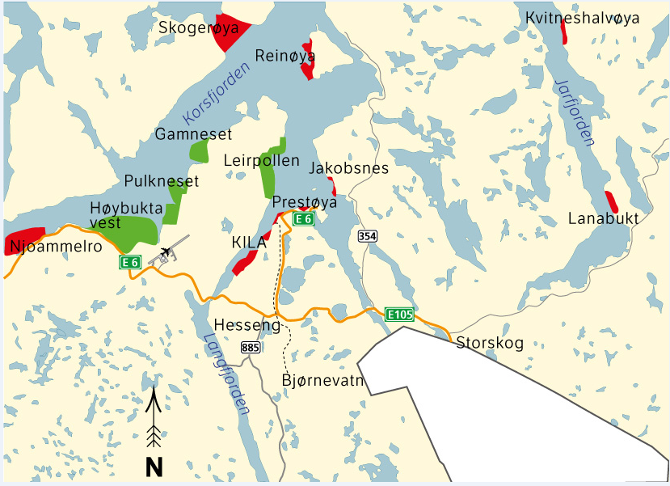

6.1 Gamneset

Konklusjon: Egnet som omlastingsterminal for oljeprodukter eller store godsmengder.
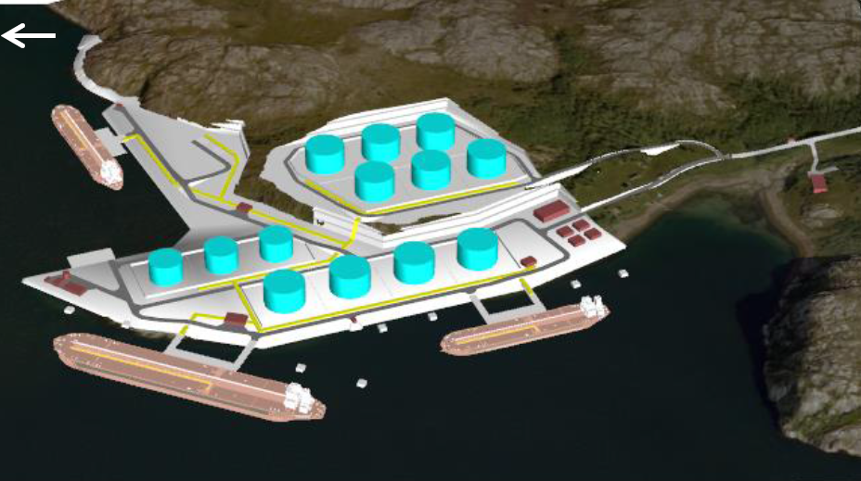

Norterminal AS ønsker å etablere et regionalt logistikknutepunkt i Sør-Varanger kommune og bygge en lagringsterminal for mellomlagring og omlasting av råolje på Gamneset.
Tiltaket vil bidra med etablering av en fremtidsrettet infrastruktur for:
- Styrket miljø- og oljevernberedskap
- 50-100 nye fastlandsarbeidsplasser, samt enda flere i anleggsfasen
- Investeringsramme: 2-4 milliarder kroner
- Mulig anleggsstart i 2016, i operativ drift fra 2018/19
- Betydelig støtte for prosjektet lokalt og regionalt

Norterminal AS forutsetninger før investeringsbeslutning at byggetillatelse og forpliktende forsikring om etablering av nødvendig infrastruktur fra statlige og kommunale myndigheter for vei, vann og strøm.
Norterminal AS opplyser at investeringsbeslutningen i tillegg er avhenging av at en løsning er på plass i 2018/19, noe som gir et stramt tidsvindu, med anleggsstart på Gamneset i 2016.

5.2 Pulkneset

Konklusjon: Egnet som omlastingsterminal for oljeprodukter eller store godsmengder.
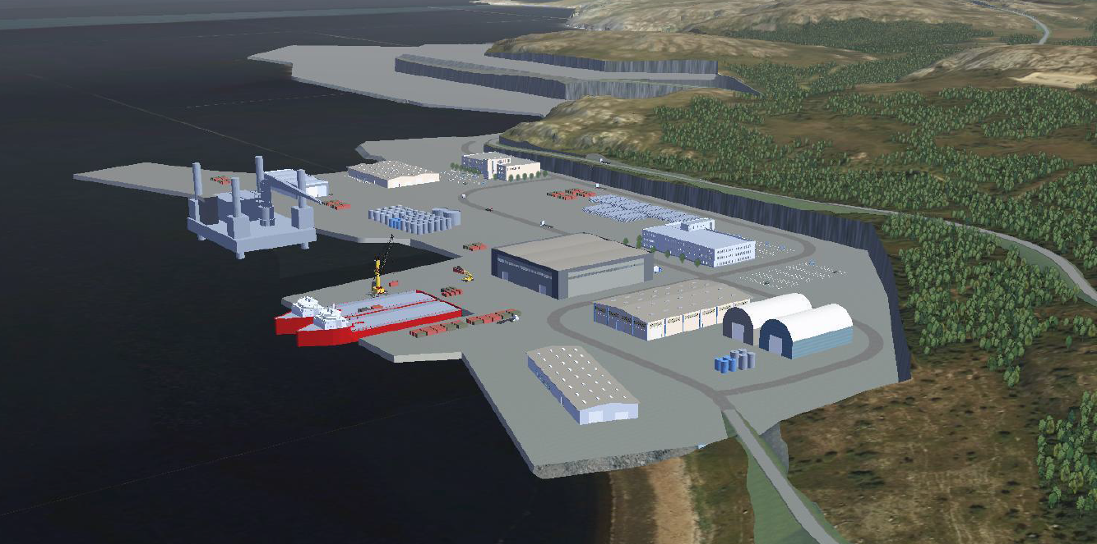
Kirkenes Maritime Park AS(KMP) er et selskap etablert med formål å eie, utleie, utvikling og nybygg av eiendommer, samt investere i andre selskap. Selskapet har utarbeidet planer for etablering av Kirkenes Maritime Park AS på Pulkneset i Sør-Varanger kommune. Det pågår ei områderegulering av Pulkneset, med formål å regulere 1330 dekar til nærings- og havnearealer. Reguleringsplanen vil bli lagt fram for vedtak i kommunen i første halvår 2015.
Kirkenes Maritime Park AS planlegger trinnvis utbygging på Pulkneset, hvor trinn 1 er opparbeiding av 200 dekar nærings- og havnearealer. Full utbygging på Pulkneset omfatter totalt 800 dekar med nærings- og havnearealer. Tiltakskostnadene for trinn 1 er beregnet til 750 mill kr i infrastruktur og omfatter veg, vann, kaier og strøm(delvis), men ikke bygninger for produksjonsbedrifter. Tiltakskostnadene for nødvendig infrastruktur ved full utbygging av Pulkneset antas å ligge mellom 2 og 3 milliarder kr.
Kirkenes Maritime Park AS beregner at i fase 1 vil startbemanningen være på 4-5 ansatte de første årene som raskt vil øke til 30 ansatte. En kan se utviklinga i Kirkenes opp mot sammenlignbare etableringer i Sandnessjøen, Polarbase Hammerfest og Vestbase Kristiansund, som i dag har fra 50 til 250 ansatte, og har opptil 50 bedrifter på baseanlegget. Kirkenes Maritime Park AS mener at Pulkneset på sikt vil ha ei tilsvarende utvikling, og med full utbygging 200 til 300 medarbeidere.
Investeringer i infrastruktur vil skje gjennom privat kapital, ops-tiltak og offentlig utbygging.

5.3 Høybukta

Konklusjon: Egnet som omlastingsterminal for oljeprodukter eller store godsmengder.
Det foreligger ingen planer for utbygging av Høybukta. En kan anta tiltakskostnader ved full utbygging på 2 – 3 milliarder kr.

5.4 Leirpollen

Konklusjon: Egnet som omlastingsterminal for oljeprodukter eller store godsmengder.
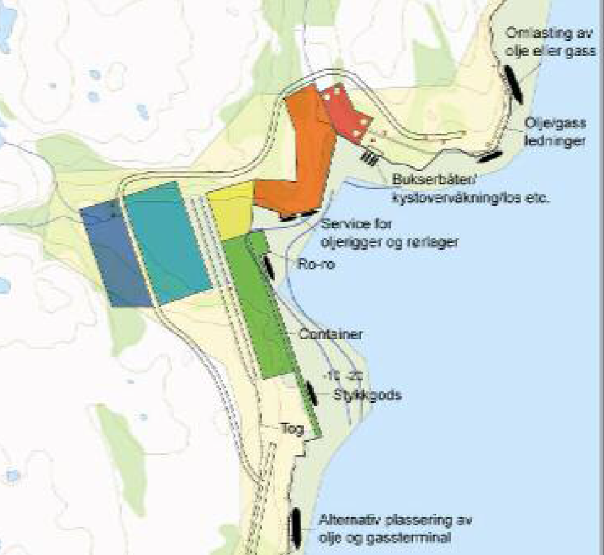
Kommunen planlegger å etablere en stamnetterminal i Leirpollen, og utvikle et nærings- og havneområde på 1400 dekar. I kommunestyremøte i desember 2014 har kommunen satt av 60 mill kr til havnetiltak.
Formålet med kommunens satsing på Leirpollen som ny stamnetterminal i Kirkenes er et strategisk grep for å utvikle en maritim infrastruktur i umiddelbar nærhet til de øvrige industriprosjektene, og et grep for å løse kommunens kritiske mangel på bakarealer med langsiktig utviklingspotensial.
Sør-Varanger kommune ønsker å sette Kirkens havn og stamnetterminalen på Leirpollen i et regionalt senario hvor de private utbyggingsplanene på Tømmernes og stamnetterminalen på Leirpollen skal utvikles med felles løsninger for infrastrukturtiltak for veg, vann og strøm. være
Det er en forventning om at utviklingen av maritim transport av naturressurser fra Nordvest-Russland vil øke betraktelig i årene som kommer. Den økende godstrafikken vil skape behov for moderne havneinfrastruktur for omlasting, lagring og redistribusjon av last. Slike havner vil representere en plattform handel med råvarer og produksjon og foredling på stedet. Utviklingen av denne typen havneanlegg i Nordområdene er både i norsk og russisk interesse, men også av interesse for Finland og andre EU-land.
Tilgangen til gode kaier, tilgjengelige arealer på land og god transportinfrastruktur til og fra havnen er en forutsetning for at Kirkenes skal kunne framstå som en attraktiv og pålitelig tjenesteleverandør for petroleumsindustrien og internasjonale transportører og vareeiere.

7.0 Oppsummeringer
Kystverkets oppdrag er beskrevet slik i utfordringsdokumentet fra SVV.
”Kystverket: produserer og leverer behovsanalyse, kravanalysen og alternativer med kostnader på havner. Deltagelse i prosjektgruppa og styringsgruppa.”

I tilgjengelig dokumentasjon og kommunale planer for Sør-Varanger kommune foreligger det flere alternativer for etablering av en ny stamnetterminal for Kirkenes havn. Kystverket har vurdert 12 aktuelle lokaliteter basert på nautiske krav for en framtidig stamnetterminal. Med bakgrunn i framtidige behov og krav til en stamnetterminal er fire av de 12 alternativene vurdert som egnet.

Ut fra krav til samlokalisering av terminalfunksjoner har Kystverket vurdert at en omlastingsterminal for oljeprodukter ikke bør samlokaliseres med andre terminalfunksjoner, som betyr at lokaliteten Gamneset, hvor Norterminal AS har etableringsplaner, ikke er egnet som framtidig stamnetterminal.
Dermed står alternativene Leirpollen, Pulkneset og Høybukta Vest igjen som aktuelle lokaliteter for etablering av stamnetterminal. Samtlige alternativer har tilstrekkelig landareal som dekker behovet for et terminalanlegg med kapasitet fram til 2062.
Det er registrert behov for godstrafikk, både for innenlands og utenlands gods, eksport av mineraler, eksport av malm og etablering av nye bedrifter som skal betjene oljeindustrien i forbindelse med undersøkelsesfasen i Barentshavet og framtidig oljeutvinning i norske og russiske havområder. Terminalen vil også ha kapasitet for servicefunksjoner tilknyttet fiskeri og cruisetrafikk.
Det foreligger ingen konkrete beregninger av infrastrukturkostnadene for et terminalanlegg, men ei utbygging vil skje i takt med behovene, hvor startbehovet for stamnetterminaletableringen bør være et opparbeidet landareal på omkring 100 dekar og to kaianlegg med lengde på 100 meter. Videre er det behov for strøm og vann. Samlet infrastrukturkostnader for 100 dekar industriareal vil være omkring 1 000 mill kr. Fullt utbygd vil de maritime infrastrukturkostnadene ligge omkring 1 935 mill kr for alle tre alternativer.
Ut fra Kystverkets vurdering har de 3 alternativene en står igjen med kapasitet til å dekke stamnetterminalfunksjonen og den fremtidige service- og forsyningsfunksjonen for petroleumsutviklingen i Barentshavet. Det bør derfor vurderes om alle planlagte og eksisterende maritime aktivitetene kan samlokaliseres i en fremtidig løsning.
Ut fra de havnebehov som er registrert i Sør-Varanger vil etablering av en stamnetterminal med et utviklingsareal på over 1 000 dekar forutsette at alle behov samlokaliseres til et havneavsnitt. Utbygginga kan finansieres som et offentlig/privat tiltak.

